Лабораторная работа №9

Управление SELinux

Юсупова Ксения Равилевна

Содержание

# 1 Цель работы

Получить навыки работы с контекстом безопасности и политиками SELinux.

# 2 Задание

1. Продемонстрируйте навыки по управлению режимами SELinux (см. раздел 9.4.1).
2. Продемонстрируйте навыки по восстановлению контекста безопасности SELinux (см. раздел 9.4.2).
3. Настройте контекст безопасности для нестандартного расположения файлов вебслужбы (см. раздел 9.4.3).
4. Продемонстрируйте навыки работы с переключателями SELinux (см. раздел 9.4.4).

# 3 Выполнение лабораторной работы

Запустили терминал и получили полномочия администратора. Просмотрели текущую информацию о состоянии SELinux. Анализ отчёта показал, что SELinux находится в рабочем состоянии: статус enabled означает, что система включена, а режим enforcing подтверждает, что политика безопасности активно применяется и все нарушения блокируются. В качестве основной используется стандартная политика targeted, которая обеспечивает безопасность, ограничивая только определённые целевые службы, в то время как большинство пользовательских процессов работают без ограничений. Конфигурационные файлы системы расположены в директории /etc/selinux. Было установлено, что текущий режим работы совпадает с режимом, заданным в конфигурации на постоянной основе, что обеспечивает стабильность политики после перезагрузки. Анализ контекстов безопасности процессов показал, что текущая пользовательская сессия (unconfined_t) не ограничена политикой, в то время как критически важные системные процессы, такие как init и демон SSH (sshd_t)), работают в своих строго заданных доменах. Проверка контекстов ключевых файлов (например, /etc/passwd, /etc/shadow, /bin/bash) подтвердила, что политика корректно различает типы объектов, назначая им соответствующие метки безопасности, такие как passwd_file_tиshadow_t`.(рис. 1).

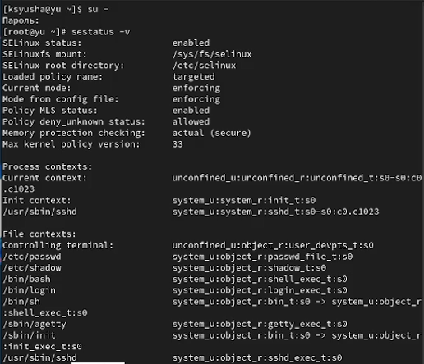

Рис. 1: Выполнили пункты 1 и 2 из раздела 9.4.1. (Управление режимами SELinux)

Посмотрели, в каком режиме работает SELinux. По умолчанию SELinux находится в режиме принудительного исполнения (Enforcing). Изменили режим работы SELinux на разрешающий (Permissive) и снова ввели getenforce(рис. 2).

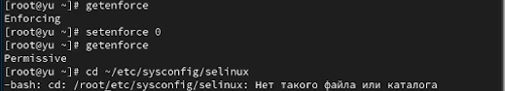

Рис. 2: Выполнили пункты 3 и 4 из раздела 9.4.1. (Управление режимами SELinux)

В файле /etc/sysconfig/selinux с помощью редактора установили SELINUX=disabled и перезагрузили систему(рис. 3).

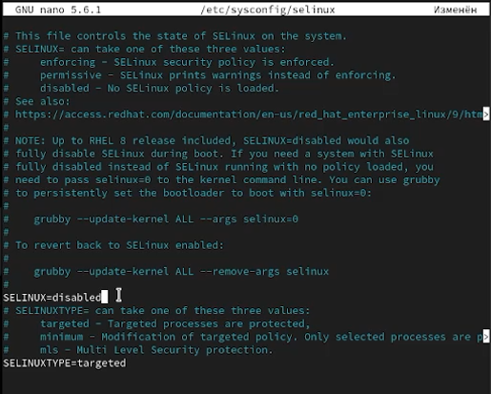

Рис. 3: Выполнили пункт 5 из раздела 9.4.1. (Управление режимами SELinux)

После перезагрузки запустили терминал и получили полномочия администратора. Посмотрели статус SELinux и увидели, что SELinux теперь отключён. Попробовали переключить режим работы SELinux, мы не можем переключаться между отключённым и принудительным режимом без перезагрузки системы.(рис. 4).

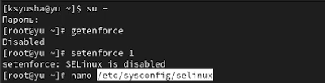

Рис. 4: Выполнили пункты 6, 7 и 8 из раздела 9.4.1. (Управление режимами SELinux)

Открыли файл /etc/sysconfig/selinux с помощью редактора и установили SELINUX=enforcing и перезагрузили систему. Во время загрузки системы получили предупреждающее сообщение о необходимости восстановления меток SELinux, что может занять некоторое время, а также потребовало дополнительной перезагрузки системы.(рис. 5).

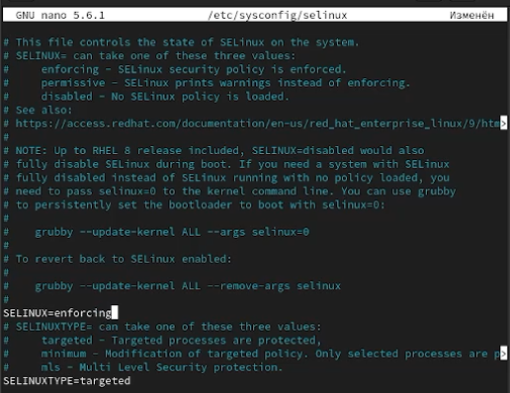

Рис. 5: Выполнили пункты 9 и 10 из раздела 9.4.1. (Управление режимами SELinux)

После перезагрузки в терминале с полномочиями администратора просмотрели текущую информацию о состоянии SELinux, и убедились, что система работает в принудительном режиме (enforcing) использования SELinux.(рис. 6).

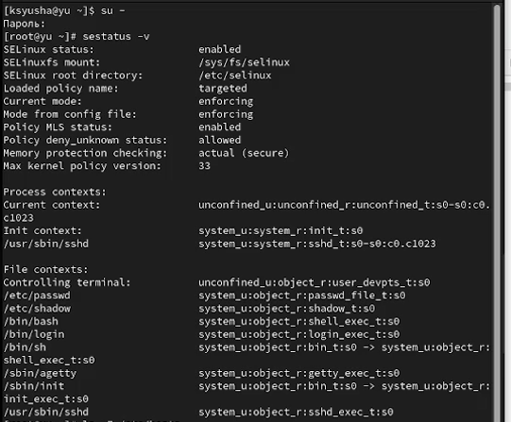

Рис. 6: Выполнили пункт 11 из раздела 9.4.1. (Управление режимами SELinux)

Запустили терминал и получили полномочия администратора, посмотрели контекст безопасности файла /etc/hosts и увидели, что у файла есть метка контекста net_conf_t. Скопировали файл /etc/hosts в домашний каталог и проверили контекст файла ~/hosts. Поскольку копирование считается созданием нового файла, то параметр контекста в файле ~/hosts, расположенном в домашнем каталоге, стал admin_home_t. Попытались перезаписать существующий файл hosts из домашнего каталога в каталог /etc и подтвердили, что хотим сделать это. Убедились, что тип контекста по-прежнему установлен на admin_home_t и исправили контекст безопасности. Убедились, что тип контекста изменился. Для массового исправления контекста безопасности на файловой системе ввели touch /.autorelabel и перезагрузили систему. Во время перезапуска не забыли нажать клавишу Esc на клавиатуре, чтобы видеть загрузочные сообщения. Увидели, что файловая система автоматически перемаркирована.(рис. 7).

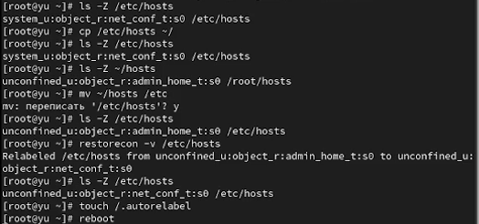

Рис. 7: Выполнили пункт 1-8 из раздела 9.4.2. (Использование restorecon для восстановления контекста безопасности)

Запустили терминал и получили полномочия администратора. Установили необходимое программное обеспечение.(рис. 8).

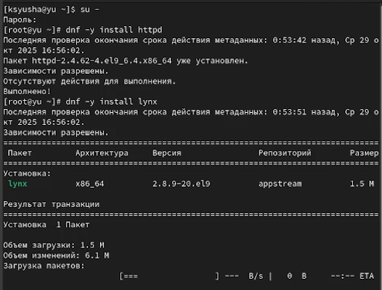

Рис. 8: Выполнили пункты 1 и 2 из раздела 9.4.3. (Настройка контекста безопасности для нестандартного расположения файлов веб-сервера)

Создали новое хранилище для файлов web-сервера и файл index.html в каталоге с контентом веб-сервера(рис. 9).

Выполнили пункты 3 и 4 из раздела 9.4.3. (Настройка контекста безопасности для нестандартного расположения файлов веб-сервера)

Рис. 9: Выполнили пункты 3 и 4 из раздела 9.4.3. (Настройка контекста безопасности для нестандартного расположения файлов веб-сервера)

Поместили в файл данный нам текст(рис. 10).

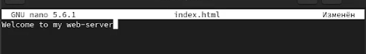

Рис. 10: Выполнили пункт 4 из раздела 9.4.3. (Настройка контекста безопасности для нестандартного расположения файлов веб-сервера)

В файле /etc/httpd/conf/httpd.conf закомментировали строку DocumentRoot “/var/www/html” и ниже добавили строку DocumentRoot “/web”. Затем в этом же файле ниже закомментируйте необходимый раздел и добавили следующий раздел, определяющий правила доступа(рис. 11).

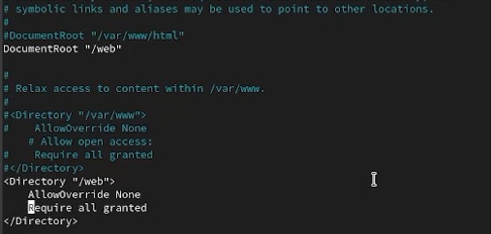

Рис. 11: Выполнили пункт 5 из раздела 9.4.3. (Настройка контекста безопасности для нестандартного расположения файлов веб-сервера)

Запустили веб-сервер и службу httpd(рис. 12).

Выполнили пункт 6 из раздела 9.4.3. (Настройка контекста безопасности для нестандартного расположения файлов веб-сервера)

Рис. 12: Выполнили пункт 6 из раздела 9.4.3. (Настройка контекста безопасности для нестандартного расположения файлов веб-сервера)

В терминале под учётной записью своего пользователя при обращении к веб-серверу в текстовом браузере lynx увидели веб-страницу Red Hat по умолчанию, а не содержимое только что созданного файла index.html.(рис. 13).

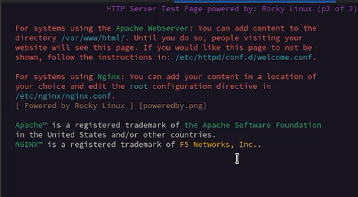

Рис. 13: Выполнили пункты 7 из раздела 9.4.3. (Настройка контекста безопасности для нестандартного расположения файлов веб-сервера)

В терминале с полномочиями администратора применили новую метку контекста и восстановили контекст безопасности(рис. 14).

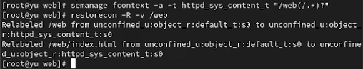

Рис. 14: Выполнили пункт 8 и 9 из раздела 9.4.3. (Настройка контекста безопасности для нестандартного расположения файлов веб-сервера)

В терминале под учётной записью своего пользователя снова обратились к веб-серверу. Теперь мы получили доступ к своей пользовательской веб-странице. На экране отобразилась запись «Welcome to my web-server».(рис. 15).

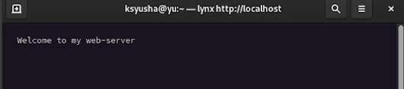

Рис. 15: Выполнили пункт 10 из раздела 9.4.3. (Настройка контекста безопасности для нестандартного расположения файлов веб-сервера)

Запустили терминал и получили полномочия администратора. Посмотрели список переключателей SELinux для службы ftp и увидели переключатель ftpd_anon_write с текущим значением off. Для службы ftpd_anon посмотрели список переключателей с пояснением, за что отвечает каждый переключатель, включён он или выключен. Изменили текущее значение переключателя для службы ftpd_anon_write с off на on. Повторно посмотрели список переключателей SELinux для службы ftpd_anon_write, посмотрели список переключателей с пояснением. Обратили внимание, что настройка времени выполнения включена, но постоянная настройка по-прежнему отключена. Изменили постоянное значение переключателя для службы ftpd_anon_write с off на on. Посмотрели список переключателей. В результате было обнаружено, что булев переключатель ftpd_anon_write находится в состоянии «вкл.» (on). Это означает, что в рамках действующей политики SELinux анонимным пользователям FTP-сервера явно разрешено выполнять операции записи на сервер. Данное состояние активно в текущий момент и будет сохранено после перезагрузки системы.(рис. 16).

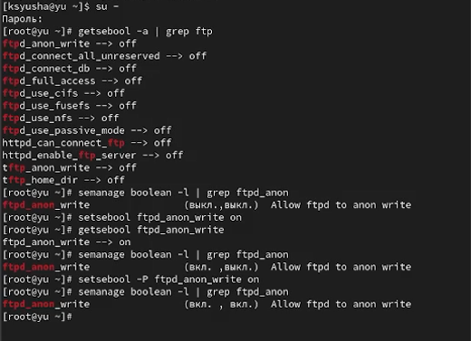

Рис. 16: Выполнили пункты 1-8 из раздела 9.4.4 (Работа с переключателями SELinux)

# 4 Ответы на контрольные вопросы

1. Чтобы временно перевести SELinux в разрешающий режим, выполните: setenforce Permissive
2. Для просмотра всех переключателей (boolean) SELinux используйте: getsebool -a
3. Пакет для удобного просмотра логов SELinux: setroubleshoot-server
4. Чтобы назначить тип httpd_sys_content_t для каталога /web, выполните: semanage fcontext -a -t httpd_sys_content_t ’/web(/.*)?’ затем restorecon -Rv /web
5. Полное отключение SELinux производится в файле: /etc/selinux/config (нужно изменить параметр SELINUX=disabled)
6. Логи SELinux находятся в файле: /var/log/audit/audit.log
7. Для просмотра настроек FTP в SELinux используйте: semanage boolean -l | grep ftp
8. Чтобы проверить, связана ли проблема с SELinux: Переведите систему в setenforce Permissive и проверьте работу службы. Если проблема исчезла — причина в политиках SELinux.

# 5 Выводы

В ходе лабораторной работы мы получили навыки работы с контекстом безопасности и политиками SELinux.